В Боровске готовятся отметить 100-летие Солженицына

(Obninsk.Name. 2017. 10 апреля. URL: http://obninsk.name/news12663.htm)
В соседнем с Обнинском Боровске за последние годы появилось немало памятников, посвященных знаменитым людям, которые в разной степени имели отношение к этому старинному городку.
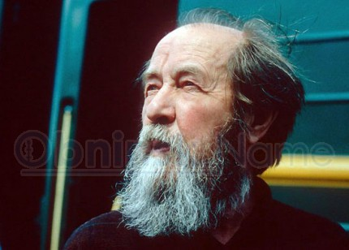
Вот и на этот раз администрация города сообщила о своей готовности установить памятную доску в честь писателя Александра СОЛЖЕНИЦЫНА на здании районной библиотеки.
Это решение было принято в ответ на обращение, поступившее на имя председателя Градостроительного совета Боровска, одновременно являющегося главой его администрации, Михаила КЛИМОВА. Ещё в августе 2016 года художник и краевед Владимир ОВЧИНИКОВ и заведующая районной библиотекой Татьяна РУМЯНЦЕВА предложили Градсовету рассмотреть возможность размещения памятной таблички Александру Солженицыну, который 18 мая 1998 года побывал в Боровске и провел в здании библиотеки встречу с ее работниками.
Потратив на проработку предложения полгода, администрация города сообщила о своей готовности установить такой памятный знак. При этом поясняется, что установка его запланирована на декабрь 2018 года и будет проведена в рамках празднования 100-летия со Дня рождения Александра Солженицына.

